Appendix A -- Pipeline utitlies A-1
U A-1
tilitaires de PipeLine A-1
Introduction A-1
Utilitaires du Fichier de PipeLine A-1
Propriétés du Programme A-1
Quitter PipeLine A-2
Utilitaires de Consommation de PipeLine A-2
Importer des Données A-2
Réconcilier des Données Importées A-3
Réconcilier les Données de PipeLine A-4
Outils Utilitaires de PipeLine A-4
Changer la Langue Affichée A-5
Accéder au Module Summary A-5
Compacter la Base de Données de PipeLine A-6
Importer les Données de NEWVERN A-6
Utilitaire Aide de PipeLine A-7
A Propos de PipeLine A-7

FILE IS F-APPEN-A.DOC (French version)

Pipeline utitlies

IGNORE THIS PAGE

Figure A-1 – Barre à Menus de PipeLine A-1
Figure A-2 – Options du Fichier A-1
Figure A-3 – Propriétés du Programme A-1
Figure A-4 – Options de Consommation A-2
Figure A-5 – Fenêtre Importer les Données de Consommation A-2
Figure A-6 – Fenêtre Importer les Réconciliations A-3
Figure A-7 – Options d’associations des produits A-4
Figure A-8 – Options Outils A-4
Figure A-9 – Options Langue A-5
Figure A-10 – Option Aide A-7
Figure A-11 – Fenêtre A Propos de PipeLine' A-7

IGNORE THIS PAGE

U

tilitaires de PipeLine

Introduction
PipeLine possède une gamme d’utilitaires auxquels vous pouvez accéder à partir de la Barre à Menus. Ces utilitaires vous donnent accès à des caractéristiques qui mettent en valeur l’utilité de PipeLine. L’exemple à la Figure A-1 vous montre la Barre à Menus de PipeLine.
Figure A-1 – Barre à Menus de PipeLine

Utilitaires du Fichier de PipeLine
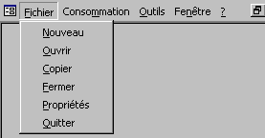
Figure A-2 – Options du Fichier

Les quatre premières options du menu déroulant du Fichier (Nouveau, Ouvrir, Copier et Fermer) sont expliquées à la section 3 de ce guide.

Propriétés du Programme
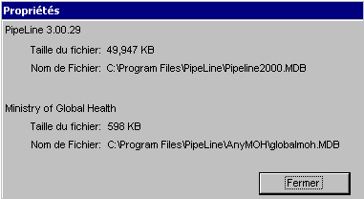
Figure A-3 – Propriétés du Programme

Pour afficher les propriétés du programme actuel—

- Cliquez sur l’option Fichier de la Barre à Menus.

- Cliquez sur l’option Propriétés.

PipeLine affiche la fenêtre Propriétés (voir Figure A-3).

- Cliquez sur le bouton Fermer pour fermer la fenêtre des propriétés.

Quitter PipeLine
Vous pouvez quitter PipeLine à n’importe quel moment.

Pour quitter PipeLine—

- Cliquez sur l’option Fichier de la Barre à Menus.

- Cliquez sur l’option Quitter.

Utilitaires de Consommation de PipeLine
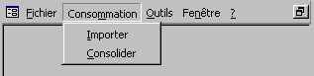
Figure A-4 – Options de Consommation

Importer des Données
L’option Importer vous permet d’importer des données générées par d’autres systèmes de gestion logistique.

Pour importer des données—

- Cliquez sur l’option Consommation de la Barre à Menus.
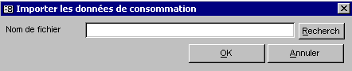
Figure A-5 – Fenêtre Importer les Données de Consommation(f-mbar-1.bmp)
La fenêtre Importer les Données de Consommation est affichée (voir Figure A-5).

- Tapez l’emplacement du fichier que vous devez importer et cliquez sur le bouton OK.
 | Si vous n’êtes pas sûr de l’emplacement du fichier, utilisez le bouton Rechercher. Cliquez sur le bouton Rechercher et utiliser l’explorateur de Windows pour localiser le fichier dont vous avez besoin.

PipeLine affiche un message de confirmation et vous pouvez donc confirmer que les données sélectionnées peuvent être importées.

 | Ne jamais importer un fichier du lecteur A:\. Déplacez les données du lecteur A:\ sur votre disque dur, ensuite utilisez l’option Importer pour sélectionner les données.
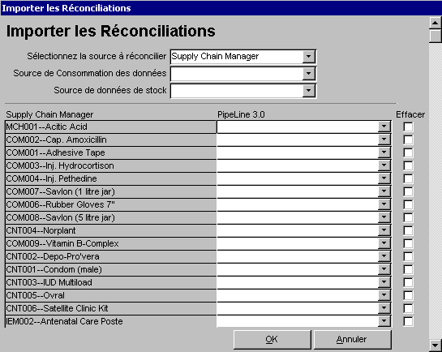
Figure A-6 – Fenêtre Importer les Réconciliations (f-mbar-2.bmp)Après avoir localisé et importé le fichier, PipeLine affiche la fenêtre Importer les Réconciliations (voir Figure A-6).

Réconcilier des Données Importées
Les données importées peuvent être réconciliées.

Le champ Source à Réconcilier est rempli avec la source de la donnée importée.

Par exemple : Si la donnée a été importée d’un outil tel que Supply Chain Manager (Responsable de la Chaîne d’Approvisionnement), le nom de l’outil est affiché dans le champ Sélectionner la Source à Réconcilier sur la fenêtre Importer les Réconciliations (voir Figure A-6).

Si la saisie dans le champ Sélectionner la Source à Réconcilier ne reflète pas l’origine de la donnée importée—

- Cliquez sur la flèche à côté du champ Sélectionner la Source à Réconcilier et sélectionner la source de consommation des données à partir du menu déroulant.

La Source de Consommation des Données identifie la source de consommation des données (à savoir, inventaires physiques, rapports, etc.).

- Cliquez sur la flèche à côté du champ Source de Consommation des Données et sélectionnez la source de consommation des données à partir du menu déroulant.

Le champ Source de Consommation de Stock identifie la source de données du niveau de stock (à savoir, inventaires physiques, rapports, etc.).

- Cliquez sur la flèche à côté du champ Source de Données de Stock et sélectionnez la source de données de stock à partir du menu déroulant.

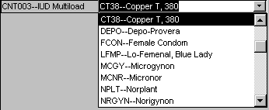
Figure A-7 – Options d’associations des produits(f-mbar-3.bmp)Après avoir sélectionné les sources de données adéquates, vous devez associer les produits de l’ensemble des données importées avec les produits de PipeLine.

Par exemple : la Figure A-7 indique que le produit importé CNT003—IUD Multiload est associé avec le produit de PipeLine CT38—Copper T, 380.

Pour associer les produits importés avec les produits de PipeLine—

- Cliquez sur la flèche à côté du champ de données vierge et sélectionnez le produit de PipeLine qui correspond au produit importé.

- Répétez le processus jusqu’à ce que tous les produits importés soient associés avec les produits de PipeLine correspondants.

Après que vous avez terminé d’associer tous les produits—

- Cliquez sur le bouton OK pour réconcilier les données.

Réconcilier les Données de PipeLine
L’option Réconcilier de l’option Consommation de la Barre à Menus réalise la même opération que les étapes de réconciliation de la fonction Importer les Données. Voir Réconcilier des Données Importées à la page 5 pour des instructions sur la réconciliation des données de PipeLine.

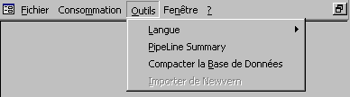

Figure A-8 – Options Outils (f-mbar-7a.bmp)Outils Utilitaires de PipeLine
Les Outils de la Barre à Menus de PipeLine vous permettent de changer la langue de PipeLine affichée, d’accéder le module de PipeLine Summary, de compacter la Base de Données de PipeLine et (si possible) d’importer des données de NEWVERN.

Changer la Langue Affichée
Les langues de PipeLine sont l’anglais, l’espagnol et le français. Vous pouvez changer la langue affichée à n’importe quel moment en utilisant l’option Langue de l’option Outils de la Barre à Menus. Ce changement temporaire reste effectif pendant tout le temps de la séance.

 | Seuls les écrans, boutons et messages de PipeLine sont convertis dans la langue choisie. Les données saisies dans PipeLine restent dans la langue de saisie.  Par exemple : les données saisies dans PipeLine en anglais restent en langue anglaise.  Toutefois, cela ne vous empêche pas de saisir des données dans l’une quelconque des langues de PipeLine.
Pour changer la langue de la séance en cours—

- Cliquez sur l’option Outils de la Barre à Menus.
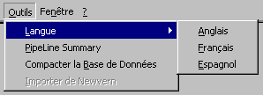
Figure A-9 – Options Langue (f-lang.bmp)
- Cliquez sur l’option Langue.

Le menu Langue est affiché (voir Figure A-9).

- Cliquez sur la langue souhaitée.

Les écrans, boutons, etc. de PipeLine sont affichés dans la langue choisie jusqu’à ce que la séance en cours soit fermée.

Accéder au Module Summary
Le module PipeLine Summary (uniquement disponible en anglais) se destine aux responsables de programme et/ou aux consultants responsables de la gestion de multiples programmes suivis par PipeLine. Il regroupe les données de PipeLine pour les programmes sélectionnés et organise les données de sorte qu’elles puissent être représentées dans un graphique ou un rapport.

Pour accéder au Module PipeLine Summary—

- Cliquez sur l’option Outils de la Barre à Menus.

- Cliquez sur l’option PipeLine Summary.

Voir la Section 8, PipeLine Summary, pour des informations détaillées sur le Module de PipeLine Summary.

Compacter la Base de Données de PipeLine
PipeLine compte une fonction permettant de compacter le fichier du programme actuel. C’est ce qu’on appelle souvent compacter le principal. L’option Compacter Principal est utile si vous utilisez PipeLine sur un ordinateur portable et que vous êtes à court d’espace sur votre disque.

Pour compacter la base de données de PipeLine—

- Cliquez sur l’option Outils de la Barre à Menus.

- Cliquez sur l’option Compacter Principal.

PipeLine compacte la base des données et affiche un message de confirmation.

- Cliquez sur OK.

Importer les Données de NEWVERN
L’option Importer de NEWVERN de l’option Outils de la Barre à Outils devient disponible une fois que vous avez créé et sauvegardé un nouveau programme. Cette option vous permet d’importer des données de NEWVERN—Système central d’Information en Gestion des Produits de l’USAID.
 | Vous ne pourrez utiliser cette option que si vous avez accès à un fichier de données exporté NEWVERN et si le programme avec lequel vous êtes en train de travailler ne possède pas d’envois de l’USAID qui lui sont associés.  Cette option ne peut être utilisée qu’une fois par programme.

Pour importer des données de NEWVERN—

- Cliquez sur l’option Outils de la Barre à Menus de Pipeline.

- Cliquez sur l’option Importer de NEWVERN dans le menu déroulant.

Une fenêtre est affichée, montrant les fichiers NEWVERN disponibles qui peuvent être importés. Les fichiers de NEWVERN sont identifiés par l’extension .d (par exemple, woo1120.d, 0201020.d, 03021r00.d, etc.).

- Cliquez sur le fichier NEWVERN que vous devez importer.

- Cliquez sur le bouton Ouvrir pour importer le fichier.

Les données sélectionnées de NEWVERN sont importées dans PipeLine.

Utilitaire Aide de PipeLine
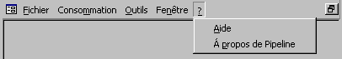
Figure A-10 – Option Aide (f-mbar-a8.bmp)L’utilitaire Aide de PipeLine fournit un accès au système d’aide en ligne de PipeLine. Il fournit également un accès à la nouvelle caractéristique de PipeLine : A Propos de PipeLine. Cette caractéristique vous permet de voir quelle est la version de PipeLine avec laquelle vous travaillez. La Figure A-10 montre un exemple de l’Aide à partir du menu déroulant.

A Propos de PipeLine
L’option A Propos de PipeLine du menu déroulant Aide vous permet de déterminer avec quelle version de PipeLine vous êtes en train de travailler.

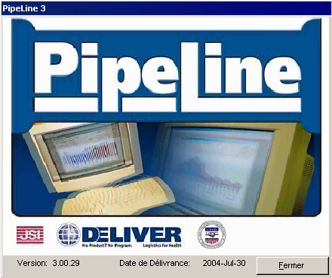
Figure A-11 – Fenêtre A Propos de PipeLine' (about.bmp)Pour visualiser la version de PipeLine que vous êtes en train d’utiliser—

- Cliquez sur l’option Aide sur la Barres à Menus de PipeLine.

- Cliquez sur A propos de PipeLine.

PipeLine affiche la fenêtre A Propos de PipeLine (voir Figure A-11).

- Cliquez sur le Bouton Fermer pour fermer la fenêtre A Propos de PipeLine.

